ВСТУП

Метою виховання повинен бути вільний
прояв дитячої енергії та інтересу, або
простіше кажучи, нашою метою є виховання
дітей здорових, рухливих, веселих, здатних до
праці, гарних і добрих друзів
Марія Монтессорі
Творчість не виростає на порожньому місці, це - властивість особистості, яка базується на розвинених мисленні, уяві та інтелекту. Життя доводить, що в умовах, які постійно змінюються, найкраще орієнтується, приймає рішення, працює людина творча, гнучка, креативна, здатна до використання нових ідей і задумів, нових підходів, нових рішень.
Дошкільний вік унікальний у зіставленні з подальшими віковими періодами. В цей час відбувається становлення особистості дитини, і навчання та виховання є для неї необхідної формою загального розвитку. Зокрема, в дошкільному віці спостерігається активний інтерес до навколишнього світу, формується пізнавальна діяльність.
Впровадження нових оригінальних методик підвищують якість освіти, ламає стереотипи, які є шкідливими для повноцінного розвитку дітей.
Творчість не є природним результатом виховання, спрямованого на засвоєння програмового матеріалу (знань, вмінь, навичок), її треба розвивати цілеспрямовано й систематично.
Творча самореалізація становить основну якість, невід'ємну характеристику психічно здорової людини.
Співзвучною з вимогами сьогодення щодо оновлення й варіативності дошкільної освіти є технологія індивідуального виховання дітей в педагогічній системі Марії Монтессорі, що майже століття з успіхом працює в навчальних закладах багатьох демократичних країн світу і отримала високу оцінку сучасних педагогів.
Система Монтессорі готує дитину не до школи, а до реального життя. Допомагаючи малюкам збагачувати інтелектуальну, комунікативну, моральну, емоційну, вольову та соціальну сфери життєдіяльності, слід суворо дотримуватися правила: «Не зашкодь!»
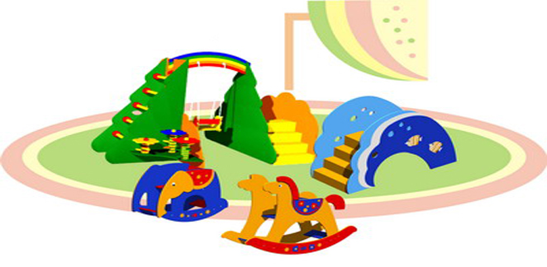


ПЕРЕМИКАЮЧИ КАНАЛИ
Інтегроване заняття

Молодший дошкільний вік
(5-й рік життя)
Програмовий зміст. Продовжувати виховувати у дітей глибокі почуття любові до своєї Батьківщини, вчити виразно читати віршовані твори. Закріпити знання про диких та свійських тварин. Викликати інтерес до тваринного світу.
Вправляти у прямій та зворотній лічбі в межах 5. Удосконалювати вміння співвідносити кількість предметів з цифрою, розрізняти геометричні фігури та тіла, вправляти у порівнянні їх з оточуючими предметами.
Закріпити знання вихованців про голосні та приголосні звуки. Через тактильні відчуття (за педагогічною теорією М.Монтессорі) розпізнавати букви. Вправляти дітей у читанні, використовуючи елементи методики М.О.Зайцева. Розвивати увагу, пам’ять, мислення.
Продовжувати формувати поняття про зміцнення здоров’я, виховувати бажання піклуватися про власне.
Виховувати інтерес до образотворчого мистецтва, емоційне ставлення до відтворення живопису.
Демонстраційний матеріал: гральний кубик; картки з цифрами від 1 до 6; геометричні тіла; картки з шершавими буквами; дитячі малюнки, виконані різними способами малювання з використанням нетрадиційних методів та форм; таблиця складів М.О.Зайцева; бубон, хустка, халати та шапочки лікарів; іграшкова ялинка та будинок; іграшкова відеокамера, телевізор.
Роздатковий матеріал: картки з геометричними фігурами; каси цифр, картки із зображенням тварин; фішки для визначення звуків; пензлі, клей, серветки, картон блакитного кольору, манка.

ХІД ЗАНЯТТЯ
- Діти, я знаю, що ви дуже любите цікавинки. Давайте з вами пограємось. А чи любите ви дивитись телевізор? А які передачі? (Відповіді дітей.)
- Я вам, діти, пропоную самим створити власну телестудію і випустити декілька програм. Згодні? (Відповідь дітей.)
- Тоді спочатку запустимо штучний супутник, через який нові канали зможуть транслювати у нашому місті. Виконати цю операцію ми зможемо за допомогою мобільний телефон. (Вихователь вдає, що дзвонить.) Я замовлю запуск, а коли ви проведете зворотній відлік від 5 до 1 - натисну кнопку і таким чином ми відправимо супутник у космос. (Зворотній рахунок від 5 до 1.)
- Діти, поки йде підключення, давайте тим часом визначимо номер каналу, який будемо вмикати першим.
За допомогою кубика визначаємо цифру – номер каналу від 1 до 6. Дитина за бажанням кидає кубик, називає кількість, яка й буде номером каналу. Вихователь виставляє цифру біля телевізора і «вмикає» канал.
По телевізору ведучий оголошує програму.

Ведуча. Добрий день! Сьогодні в студії «Дзвіночок» з вами буду працювати я, ведуча Ірина Михайлівна. За мить на нашому каналі ви зможете подивитись захоплюючу передачу «Клуб кіномандрівників». Пропоную здійснити подорож по Україні (до українського куточка).
Запитання до дітей.
- Як називається країна, в якій ми живемо?(Україна.)
- Як називається столиця нашої держави?(Місто Київ.)
- Якого кольору український прапор?(Жовто-блакитний. Жовтий колір – хліб,пшениця. Блакитний – мирне небо.)
- А як називається місто, в якому ми з вами живемо?(Шахтарське місто Першотравенськ.)
- Що добувають шахтарі?(Вугілля - чорне золото.)
- Пригадайте та прочитайте вірші про нашу любу Україну.
Батьківщина
Моя рідна Батьківщина

Має назву України.
В мене й нація своя –
Є українець з вами я.
Є у мене й рідна мова,
Де вкраїнське кожне слово.
Олексій Довгий
Маленька українка
Я маленька українка –
Треба всім це знати
Українець є мій тато,
Українка – мати.
Українкою вродилась,
Українка – буду.
Та про рідну Україну
Повік я не забуду.
Уляна Федосюк
Ведуча. На цьому наша подорож закінчується і ми можемо визначати номер наступної програми, яку будемо готувати.(Кидають кубик, виставляють відповідну цифру.)
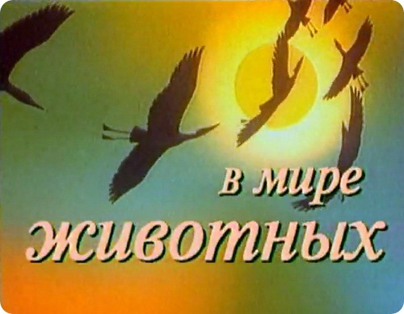
- По телевізору оголошується передача «У світі тварин».
Картки із зображенням тварин діти розподіляють на дві групи: свійські (домашні) та дикі. Під час цього виду роботи, ведуча-вихователь дітям задає питання.
Запитання до дітей.
- Де живе тварина?
- Чим живиться тварина?
- Яку користь приносить для людини? (Відповіді дітей.)
Висновок: тварин треба оберігати, допомагати їм взимку.
Знову визначається номер програми.

Ведуча. Наступна передача «Найрозумніший». (Вихователь пропонує дітям сісти за столи.)
Завдання для дітей.
1. Візитна карта вихованця (читання імен дітей за таблицею М.Зайцева).
2.Читання букв із зав’язаними очима (методика М.Монтессорі - шершаві букви).
3. Визначення голосних та приголосних звуків.
4. На запропонованих картах порахувати та назвати геометричні фігури (квадрат, круг, трикутник, прямокутник). Визначити їх кількість та позначити
5. Гра з геометричними тілами.
Питання:
- Яке геометричне тіло ти тримаєш в руках?

- Назви предмети в оточуючому середовищі, які на нього схожі?
Ведуча. Наша телепередача підійшла до кінця.
Знову визначається номер програми.
Ведуча. Наступна передача «Танці з зірками».
Вихователь пропонує дітям фізхвилинку - танок парами (під аудіо запис).
За допомогою кубика визначається номер наступного каналу. Дитина за бажанням кидає кубик, називає кількість, яка й буде номером каналу. Вихователь виставляє цифру біля телевізора і «вмикає» канал.

По телевізору ведучий оголошує програму.
Ведуча. Наступна передача «Поради справжніх лікарів».
- Зараз оголошений карантин щодо захворювання на грип. Щоб не піддатись цій інфекції, треба дбати про своє здоров`я.
Вірші про здоровий спосіб життя.
Якщо хочеш бути здоровим,
Правило запам’ятай:
Сам про своє здоров’я дбай.
На лікарів цю турботу
Не перекидай!
Щоб нічого не боліло,
Полюбити треба мило!
Часто й чисто руки мити
Та охайному ходити.
Щоб здорові зубки мати,
Слід про них щоденно дбати:
Чистить, ротик полоскати
І твердого не кусати.
Овочі та фрукти мити,
Щоб ніколи не хворіти.
Бо мікроби щохвилини
Так і липнуть до людини!
Та й волосся причесати,
Щоб красивий вигляд мати,
А в кишені кожну днину
Носову носить хустину.
Щоб здоровим довго жити,
Воду слід усім любити,

Мило, пасту, гребінець –
Будеш справжній молодець.

Щоб здоровим, сильним буди,
Треба нам про сум забути.
Спортом треба всім займатись
І частіше усміхатись.
Ведуча. Наша телепередача підійшла до кінця. Бувайте здорові!
Знову визначається номер програми.
Ведуча. Наступна передача «Художня студія «Фіалка».
- Пропоную вам відвідати художню студію. Екскурсія-спогади про виконання образотворчих робіт нетрадиційними способами. Діти підходять до мольбертів з виставленими роботами, розглядають їх, описують спосіб їх виконання.
- По закінченню екскурсії я вас запрошую до майстерні, де ми з вами намалюємо сніжинки за допомогою клею та манної крупи. (Виконання роботи.)
Ведуча. Підведемо підсумки. Вам сподобались передачі? А які найбільше? (Відповіді дітей.)

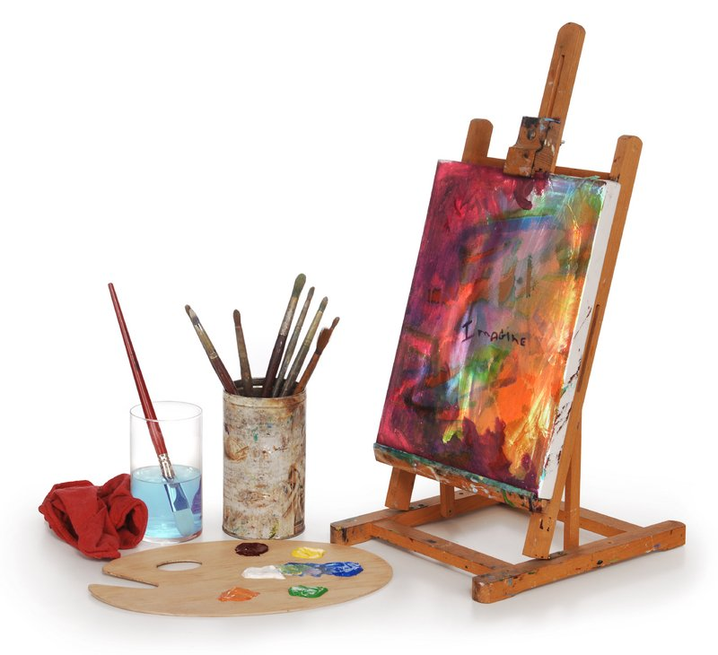

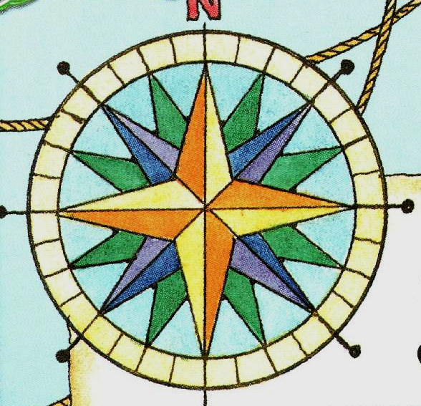
ПОДОРОЖ МОРЕМ ЧИСЕЛ
У КРАЇНУ МАТЕМАТИКИ
Інтегроване заняття
з використанням елементів методики М.О.Зайцева та педагогічної теорії Марії Монтессорі Старший дошкільний вік

Програмовий зміст. Виявити обсяг і якість знань з математики. Удосконалювати вміння дітей називати числа першого десятка в різній лічбі. Уточнити знання про геометричні фігури, тіла, суміжні числа. Продовжувати вчити дітей розв'язувати приклади та задачі. Сприяти розвитку знань про Космос. Закріпити знання про відрізки часу: тиждень, доба. Розвивати мислення, пам'ять. Викликати радість пізнання, зацікавленість.

Демонстраційний матеріал: таблиця «Сотні»; набір цифр від 1 до 9; дидактична гра «Дні тижня»; геометричні тіла і фігури.

Роздатковий матеріал: таблиці «Сотні»; каси цифр; картки з прикладами на додавання та віднімання; картки із завданням «Заповни пусті клітинки».

Обладнання: дві аплікації кораблів з назвами команд; фішки - рятівні круги; «Чарівний мішечок»; безкозирки для капітанів команд.

ХІД ЗАНЯТТЯ
Любі діти, в нашу групу
Завітали люди щирі.
Привітайте в добрий час,
Гостей посмішкою й миром.

- Сьогодні на занятті ми відправимось у плавання по морю Чисел у Країну Математику на парусних кораблях (малюнки закріплені на дошці). Для цього я і запропонувала вам розділитися на дві команди – «екіпажі». (Діти вибирають капітанів.) Назви кораблів можна прочитати на їхньому борту. На екіпажі чекає нелегкий шлях. Потрібно подолати ряд труднощів: розв'язати приклади, задачі, відповісти на запитання. За кожну правильну відповідь отримаєте фішки - рятувальні круги. А по закінченню гри підіб'ємо підсумки. Команда, яка набере більшу кількість фішок, вважатиметься переможцем: вона «припливе» у порт призначення. Вирушаємо в дорогу. Сигнал «Підняти якір!» стосується того екіпажу, який дасть відповідь на мої запитання.
1. На яке питання відповідає кількісна лічба? (Скільки?)
2. На яке питання відповідає порядкова лічба? (Котрий за рахунком?)
3. Порахувати прямою кількісною лічбою від 1 до 10 двійками.
4. Порахувати прямою порядковою лічбою від 1 до 50 п'ятірками.
5. Порахувати зворотною кількісною лічбою від 100 до 10 десятками.
6. Назвіть число, більше за 5 на 1.
7. Назвіть число, менше за 4 на 1.
8. Назвіть число, менше за 3.
9. Назвіть число, що знаходиться між числами 6 і 8.
10. Назвіть сусідів числа 9 (меншого і більшого).
- Пропоную пограти в гру «Живі числа»: члени команди «Вітерець» шикуються у порядку зростання чисел від 1 до 8, а члени команди «Хвиля» шикуються у порядку спадання чисел від 8 до 1. (Команді, яка справилась з завданням перша, вручається фішка.)
- Кораблі беруть курс на порт «Кмітливість». Але зайти до нього зможе лише той корабель, члени екіпажу якого побудують натуральний ряд чисел, заповнюючи пусті клітинки та правильно розв'яжуть приклади. (Діти виконують завдання.)

- Дайте відповідь на такі запитання:
- Які математичні знаки використані для розв'язання прикладів?
- Які математичні дії використані для прикладів?
(Команді переможців вручається фішка.)
- Далі по курсу – острів «Винахідливість». Пристати до нього дозволяється лише тому кораблю, команда якого зможе розв'язати правильно задачі.
Три веселі киці
Грались на травиці.
Рижик теж до них прибіг.
Скільки кошенят усіх ? (3 + 1=4)
Сидів хлопчик біля річки,
Він спіймав аж три плотвички.
Кошенятко одну вкрало.
Скільки рибок в нього стало? (3-1=2)
По дорозі зайчик біг,
Ніс 5 яблук на пиріг.
Одне впало, покотилось.
Скільки яблук залишилось? (5-1=4)
Ох, було ж у нас мороки,
Посварились дві сороки.
На їх шум ще дві примчали.
Скільки птахів разом стало? (2+2=4)
(За правильні відповіді командам вручаються фішки.)
- Щоб продовжити подорож до Країни Математики треба обійти «Піратську» скелю. Не боїтеся? Тоді швидко відповідайте по черзі на мої запитання. Дидактична гра «Навпаки».
- Якщо Антон вищий від Кирила, значить Кирило...
- Якщо сестра старша від брата, значить брат...
- Якщо залізо важче ніж пластмаса , значить пластмаса...
- Якщо проїзд у потязі дорожчий ніж у електричці, значить проїзд у електричці коштує…
(За правильні відповіді вручаються фішки.)
- А зараз пропоную екіпажам зійти на берег і відпочити.
Фізхвилинка
Руки - в боки, руки - так,
Руки в гору, як вітряк.
Будем з вами присідати,
Щоб ногам роботу дати.
Потім дружно підстрибнем
І навчатись знов підем.
- А тепер завдання для капітанів.
Проводиться дидактична гра «Чарівний мішечок».
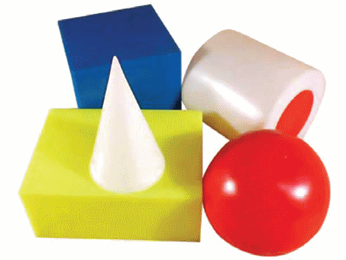
- За власними питаннями та однозначними відповідями вихователя, визначити що сховане в торбинці: геометричне тіло чи геометрична фігура і що конкретно. Наприклад: куб .
- Це геометричне тіло чи фігура? (Фігура).
- У неї є куточки? (Так).
- У неї ребра рівні? (Так).
- Це куб! (Капітани отримують фішки за правильні відповіді.)
- Право першими пристати до берега Країни Математики надається екіпажу, який відгадає більше загадок.
- Нас сім братів - роками однакові, а іменами різні. (Дні тижня.)
- Скільки днів у тижні?
- Як називаються вихідні дні?
- Який сьогодні день? - Вчора? – Буде завтра?
- Сьогодні вівторок, а за ним?
- Назвіть сусідів четверга.
- Який день тижня буває перед середою?
- А чому на планеті земля є день і ніч?
- Скільки годин триває доба?
- Хто знає загадки про частини?
Загадки про частини доби
Світає,
Край неба палає,
Соловейко в темнім гаї
Сонце зустрічає. (Ранок)
Лягло сонце за горою,
Зірки засіяли,
А козаки, як та хмара,
Ляхів обступали. (Ніч)
Зоре моя вечірняя,
Зійди над горою,
Поговорим, тихесенько
В неволі з тобою.
Розкажи, як за горою
Сонечко сідає,
Як у Дніпра веселонька
Воду позичає. (Вечір)
Сонце гріє, вітер віє,
З поля на долину
Над водою гне з вербою
Червону калину. (День)
- А хто написав ці прекрасні рядки? (Великий український поет Т.Г.Шевченко.)
(За гарні, правильні відповіді діти отримують фішки.)
- В порт Країни Математики прибув швидше той екіпаж, який більше набрав балів. Перш ніж підвести підсумок, хочу вас запитати.
- Ці змагання вас стомили?
- Хотіли б ще позмагатись?
- Які завдання викликали інтерес?
- Які завдання були важкими?
Підрахунок фішок обох команд.
- А що це за сундук? Мабуть пірати загубили награбовані скарби. (У сундукові золоті монети — шоколадні).


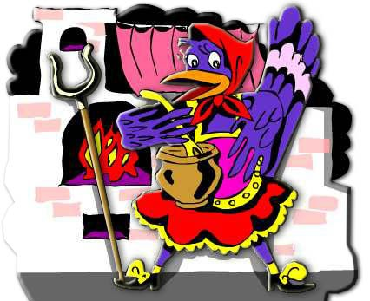
СОРОКА – ВОРОНА
Мовленнєвий,
соціально-моральний розвиток
(заняття з
використанням елементів
педагогічної теорії
Марії Монтессорі)

Молодший дошкільний вік
(4-й рік життя)

Програмовий зміст. Розвивати зв’язне мовлення дітей, використовуючи твори народного фольклору. За допомогою дидактичних ігор «Давайте познайомимось», «Перебери насіння» та ляльок пальчикового театру, розвивати моторику мілких м’язів рук. Удосконалювати вміння порівнювати предмети зі словом, яким вони позначаються. Розвивати перше інтуїтивне «слівне» читання, вміння відповідати, слухати товариша і вихователя, увагу, пам’ять.
Продовжувати привчати дітей до спільних занять. Виховувати любов до дитячого садочка, до праці.

Матеріал та обладнання: набір персонажів для пальчикового театру; картки з шершавими буквами; насіння кавуна, гарбуза, квасолі, соняшника, ополоник, горщик, цукерки, торбинка, корзинка.

ХІД ЗАНЯТТЯ

Діти розташовуються на килимі, утворюють коло, тримаючись за руки.
- Сьогодні, коли я йшла на роботу, наш дитячий садок здався якимось незвичайним, ніби став ще красивішим, а вікна мені підморгували і посміхались. У мене навіть настрій покращився.
- Діти, а ви любите ходити в дитячий садок, чому? (Відповіді дітей.)
- Діти, а казки слухати ви любите? (Відповіді дітей.)
- А у мене для вас сюрприз! Подивіться. (Вихователь дістає торбинку. Читає вірш.)
По садочку бігла мишка,
У торбинці несла книжку.
Об пеньочок зачепилась
І торбинку загубила.
Ту торбинку я знайшла,
Вам в садочок принесла.
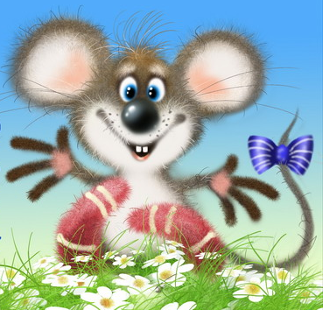
- Хочете подивитися, яка в торбинці книжка?
(Вихователь дістає з торбинки корзинку з ляльками-сороченятами.)
- Та це ж сороченята з народної потішки «Сорока-ворона». Давайте сядемо на килимок і повторимо потішку. (Вихователь одягає на всі пальці руки ляльки.)
У мами Сороки
Діти сороченята
Їх всіх - скільки?
Давайте порахуємо.
(Діти рахують.)
Їх всіх – чотири.
А як же їх звати?
Великий палець - мама Сорока,
Вказівний палець - Показальчик,
Середній - Помагайчик,
Безіменний - Трудівник,
Допомагати всім він звик,
А мізинчик - Сплюха - нероба.
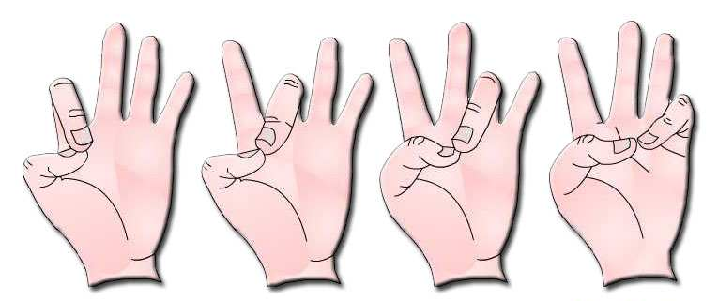
Цілий день лежав на боці,
Не допомагав Сороці.

- Давайте тепер візьмемо ляльок і привітаємо один одного та повторимо, як же звати сороченят. (Діти вдягають ляльку-сороченя на той пальчик, який подобається. Називають ім’я вибраної ляльки і вітають товаришів.)
- Добре, як звати сороченят ми вже знаємо, то тепер давайте розкажемо їм як звати кожного з вас. Покладіть, будь ласка, сороченят у гніздечко і виберіть картку зі своїм іменем. Напишіть ім’я пальчиком і прочитайте. (Діти грають у гру «Давайте познайомимось», використовуючи картки з шершавими буквами.)
- Молодці! Пригадайте, будь ласка, чим годувала мама Сорока своїх діточок? (Відповідь дітей.)
Сорока-ворона кашку варила,
Ополоником мішала,
Діток годувала.
Показальчику дала із блюдечка,
Помагайчику дала із тарілочки,
Трудівнику дала із мисочки,
А Сплюсі-неробі каші не дала.
Він дров не носив, їх не рубав,
Пічки не топив, їсти не варив.
Хто не працює, той не їсть,

А ледачий, хай поплаче.
- А що люблять їсти живі пташки, чим ми їх підгодовуємо взимку? (Відповіді дітей.) У мене на підносі є насіння кількох культур. Допоможіть мені розібрати його в окремі коробочки.
Гра «Перебери насіння»
- Молодці, допомогли мені, дякую! А яке насіння ви перебирали? А яке насіння найбільш полюбляють пташки? (Відповіді дітей.)
- Давайте почастуємо наших сороченят. Ой, а де ж поділася мама Сорока? (Залітає Сорока-мама - дівчинка, вбрана в українську спідничку, сорочку, хустку з дзьобом. В руках у неї горщик з ополоником.)
Сорока. Кар, кар, ось і я! Ви моїх сороченят годували, тепер я хочу приготувати для вас кашку. (Виконує танок і пісеньку.)
Сорока. А серед вас є нероби? (Відповіді дітей.)
Вихователь. Сорока, наші діти добре знають прислів’я, яке їм допомагає бути трудівниками. (Діти разом промовляють прислів’я: «Праця людину годує, а лінь марнує!)
Сорока. Тоді частуйтеся моєю кашкою. (Віддає горщик вихователеві.)
Вихователь. Діти, наша Сорока справжня чарівниця. Кашка незвичайна - це цукерочки. (Діти дякують Сороці.)
Сорока. А зараз мені час летіти новини розносити, до побачення! (Діти прощаються з Сорокою, частуються цукерками.)

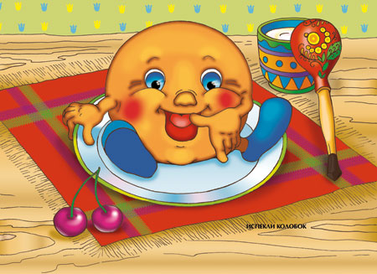
ПРИГОДИ КМІТЛИВОГО КОЛОБКА

Пізнавальний,
мовленнєвий та
художньо-естетичний розвиток

Старший дошкільний вік
(6-й рік життя)

Програмовий зміст. Закріпити вміння дітей рахувати різними способами в межах 10 (двійками, трійками, п’ятірками), розв’язувати прості приклади, розрізняти геометричні тіла та фігури. Поглиблювати знання дітей з економічного виховання.
Продовжувати вправляти дітей в читанні та складанні звукових моделей слів, використовуючи ігрові методи. Заохочувати дітей вдосконалювати мовну культуру. Збагачувати словниковий запас. Прищеплювати любов до рідної мови.
Сприяти розвитку знань про навколишній світ та природу (про «Червону книгу»), викликати радість пізнання.
Розвивати мислення, пам’ять, театральні здібності.

Демонстраційний матеріал: таблиця складів М.О.Зайцева; картки - «сніг», «вода», «лід», «пара» (по 2 шт.).
Роздатковий матеріал: картки із зображенням предметів, схожих на геометричні фігури та тіла - «квитки» (на стільцях приклеєні такі ж картки із зображенням геометричних фігур та тіл); картки у формі риб з математичними прикладами; фішки для складання звукових моделей слів.
Обладнання: костюми та елементи декорацій для інсценізації казки «Колобок», магнітофон, дошка.
ХІД ЗАНЯТТЯ
Вихователь. Дружба з книгою – це свято,
Не було б його у нас,
Ми не знали б так багато
Про новий і давній час. (С. Михалков)
- Діти, пропоную вам казку прочитати, а краще в ролях розіграти. Казка знайома - про Колобка, але не про звичайного, а про кмітливого.
- Увага, прошу вас зайняти місця відповідно до ваших «квитків»-карток, на яких зображені предмети схожі на що? (Геометричні тіла та фігури. Діти виконують завдання.)
- Казка починається. (Діти-актори займають свої місця.) Одного сонячного весняного дня спекла баба Колобка й поставила на підвіконня, щоб прохолонув. А йому було нудно сидіти без діла, тому він вирішив прогулятися лісом. Довго мандрував чи ні, аж бачить: сидить на гілці Сорока-Ворожка.
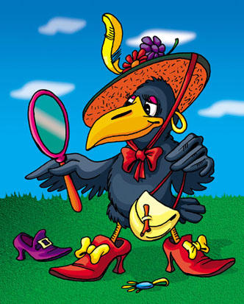
Сорока-Ворожка. Здоров був, Колобку! Дай монетку – поворожу, всю правду розкажу, що було, що буде, чим душу заспокоїш.
Колобок. Ану ж,поворожи! (Сідає на пеньок.)
Сорока-Ворожка (тримає руку Колобка й розповідає). Колобка старшого, який зустрічав Зайця, Вовка, Ведмедя з`їла Лисиця. Це прокляття накладено на весь рід Колобків. Тільки ти в змозі його припинити. Хочеш – вір, а хочеш – перевір…
Вихователь. Сороко, а хіба ти не знаєш, що ворожіння за гроші не справджується? (Вихователь звертається до дітей.)
- Діти, скажіть, навіщо потрібні гроші?
- Як треба з ними поводитись?
- Якими грошима ми користуємось?
- Де зберігаються гроші?
- Як називають людей,які працюють у банках? (Діти відповідають на поставлені запитання.)
Вихователь. Зрозуміла, Сороко? (Сорока відлітає, а Колобок продовжує свою прогулянку.) А тим часом Колобок, який давно набрався розуму і мав життєвий досвід, біг у справах, заклопотано поправляючи дідусеві окуляри, які весь час зсовувались йому на кирпатого носа.

Заєць. Колобку! Колобочку! Я тебе з`їм! (Кругленький здивовано зупинився – перед ним стояв заєць.)
Колобок. Ото взяли моду! Ні доброго дня тобі, одразу - з`їм. А чи знаєш, ти куцохвостий, що я – останній Колобок на цій планеті, і мене занесено до «Червоної Книги»? Таких, як я не їсти – охороняти треба! Мало тобі моркви та капусти - так ти вирішив на моє життя зазіхнути.
Заєць (злякано). Та ні, це я від несподіванки сказав. Вибач!
Колобок. Дивись мені, бо матимеш проблеми!
Вихователь. І покотивсь далі. (Вихователь звертається до Зайця.) Зайчику, а ти хіба не чув про «Червону книгу»? (Вихователь звертається до дітей.) Діти,що це за книга?
- В Червону книгу занесені рослини і тварини, яких залишилось мало на планеті, або вони зовсім зникли.
- Червоний колір обкладинки попереджає про зникнення рослин і тварин, закликає турбуватися про них.
Вихователь. Діти, давайте разом пригадаємо «Перепустку в природу».
Пам`ятай!
1. Кожен зелений листочок, кожна травинка, виділяє у повітря кисень.
- Не ламай, не зривай рослини!
2. Найкраща квітка та, що квітує там, де зросла.
- Не згуби її!
3. Гриби отруйні для людини – для лісових мешканців - ліки і харч.
- Не знищуй отруйних грибів.
4. Не галасуй у весняному лісі, не включай надто голосно музику.
- Ти злякаєш пташку, вона злетить з гнізда, а яєчка, які вона насиджувала захолонуть і з них ніколи не виведуться пташенята. Краще послухай голоси лісу.
5. Якщо ти знайшов гніздечко – не зачіпай!
6. Не лови барвистих метеликів, що літають над квітами.
7. Найсмачніша і найкорисніша вода – джерельна.
8. Щоб згубити дерево – потрібні хвилини, а виростити - роки.
9. Рана на рослині – рана на живому.
10. Покинута консервна банка, скло можуть поранити лісового звіра і привести до його загибелі.
Природа щедра до нас. Ми маємо усе від неї. Ти відплати їй своєю добротою, увагою, чесним, чемним поводженням.
Вихователь. Не пройшло і п’яти хвилин, як на зустріч Колобку – Вовк.
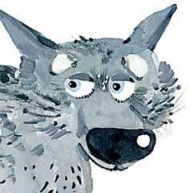
Вовк. Колобку, Колобку, я тебе з`їм!
Колобок. Ну і день сьогодні! З якого голодно краю ви всі з’являєтесь? А може, я чимось перед тобою завинив, сіромахо? Скажи, ще щоб я тобі пісеньку заспівав для кращого травлення.
Вихователь. Вовк ошелешений несподіваною відповіддю, навіть не знайшовся, що відповісти. Так і лишився стояти із роззявленою пащею та вилупленими очима. А кругленький був уже далеко. (Вихователь звертається до Вовка.) Вовчику, а не хочеш ти наловити рибки, як твій братик?
- Діти, в якій казці Вовк ловив рибку? («Лисичка-сестричка і Вовчик-братик».)
- Наловив? Чому?
- При якій температурі вода замерзає? (Відповіді дітей.)
- Поясніть, що швидше перетвориться сніг на лід, чи лід на сніг?
Сніг→Вода→Лід
Лід→Вода→Пара→Сніг
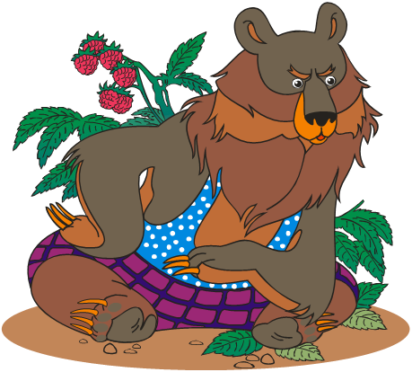
Вихователь. (Звертається до Вовка.) Вовчик, а хочеш наші діти наловлять тобі рибки? (Діти розв’язують приклади на рибках.)
- Скільки рибок зловив Вовк? Скільки всього?
- Діти, порахуйте рибу 2-ми, 3-ми, 5-ми. (Діти виконують завдання.)
Вихователь (продовжує розповідати казку). А Колобочок поспішав, задоволений своїм красномовством - не дарма він прочитав стільки книжок! Тут його увагу відволік тріск гілок. Це крізь хащі продирався Ведмідь. Колобок одразу зрозумів, що попередні зустрічі – це квіточки, а от – ягідки – ось вони, тому вирішив заговорити першим.
Колобок. Доброго дня, Михайле Потаповичу! Як Ваші справи?
Ведмідь. Кепські, бо я дуже голодний!
Колобок. Виходить, я тут доречно з`явився. Мене послали дід з бабою шукати пасічника для їхньої пасіки. Тож поспішайте, поки місце вільне! Робота чудова. З медом завжди будете!
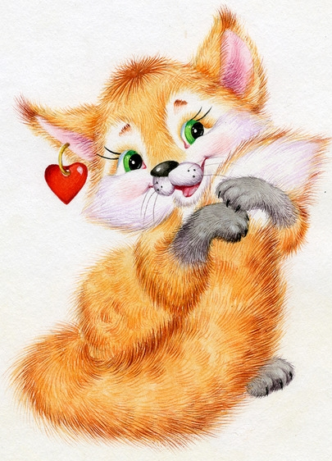
Вихователь. Запропонував Колобок і покотився далі, вдоволений, що все так добре владналося. (Вихователь звертається до ведмедика.) Ведмедику, перш ніж найнятися на роботу, треба навчитися читати. Ти вмієш? Подивись, як діти вчаться читати.
Діти розгадують запропоновані ребуси.
Визначають кількість звуків та складів у запропонованих словах.
Роблять звуковий аналіз слів.
Вихователь. Тим часом, Колобок біг вперед до своєї мети. І хто б ви думали йому назустріч? Звичайно, Лисиця! (Виходить Лисичка.) Вона облизнулася та промовила.
Лисичка. Колобку, Колобку, я тебе з`їм!
Колобок. От що значить, що все життя в лісі прожила. Ти спочатку мене чаєм пригости. В бані викупай, а тоді їж.
Лисичка (хитро). Люблю чай з Колобками.
Вихователь. Подумала руда, а в голос сказала.
Лисичка. Заходь до моєї оселі, пригощу. (Лисичка та Колобок сідають за стіл.)
Вихователь. У лисиччиній хатці було тепло й затишно. Хазяйка поставила чашки і чайник на стіл та сіла проти Колобка. Цієї миті кругленький подивився рудій просто у вічі й мовив.
Колобок (гіпнотизуючим голосом). Дивись мені в очі! Дивись тільки мені в очі! Ти не Лисиця, а Білка! Ти любиш їсти горішки, ягоди та грибочки. Ти дружньо ставишся до курей, зайців, пташок і Колобка, тому ніколи їх не скривдиш. В іншому випадку в тебе випадуть усі зуби!
Вихователь. Сказавши це, він клацнув перед її носом три раз, і Лисиця враз перемінилася, посміхнулася і ласкаво промовила.
Лисичка. Пригощайся, любий друже, попий чайку!
Колобок. Ні, дякую, іншим разом, бо я дуже поспішаю.
Вихователь. Руда вийшла на ганок провести гостя і ще довго на прощання махала хустинкою. А кругленький радів, що зміг обвести кругом пальця хитру Лисицю і зняв закляття з роду колобків. На серці було спокійно та легко. І сама собою пригадалася відома пісенька:
Я Колобок, Колобок,
По засіку метений,
На яйцях спечений…
Вихователь. Діти, що означає вислів: «Обвести кругом пальця»? (Обхитрити, обдурити.)
- Ось і заняттю кінець! Хто працював, той молодець! Що сподобалось вам, поділіться ним вдома. Що сумним було, пожалійтеся ним вдома. Всі дружні й активні були весь час. Хороші оцінки чекають на вас. Заняття пройшло легко й цікаво,бо діти нашу керуються девізом:
Хочеш бути красивим – грайся,
Хочеш бути щасливим – грайся,
Хочеш буди здоровим – грайся!


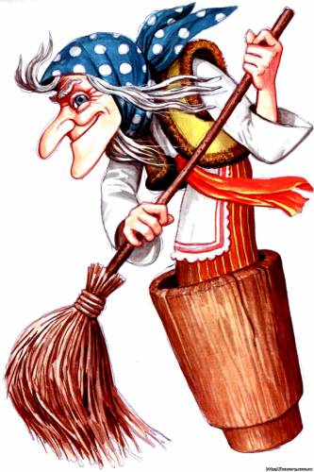
БАБА ЯГА
В ДИТЯЧІЙ ПОЛІКЛІНІЦІ
Інтегроване заняття
Старший дошкільний вік

Програмовий зміст. Вчити дітей відповідати на питання повними реченнями. Закріпити знання з математики, грамоти, ознайомлення з навколишнім світом. За допомогою елементів альтернативних методик М.О.Зайцева, М.Монтессорі розширити та поповнити знання дітей. Формувати валеологічні знання.
Розвивати пам’ять, увагу, мислення.
Виховувати культуру поведінки, повагу до товаришів, інтерес до занять.

Демонстраційний матеріал: картки із назвами медичних кабінетів; таблиця М.О.Зайцева для поскладового читання та «Лічи до ста»; абетка; плакат зі схемами самомасажу; фішки для звукового моделювання слів; картки з шершавими буквами (імена дітей за М.Монтессорі); подарунки для дітей – вітаміни.

ХІД ЗАНЯТТЯ
Спілкування на Монтессорі-лінії (колі). Діти одному дарують посмішки, сонечко, зичать здоров’я собі, товаришам і всім на планеті Земля.
Вихователь. Найбільше про наше здоров’я, коли ми просимо допомоги, піклуються лікарі. А чи не хотіли б ви пограти в сюжетно-рольову гру «Поліклініка»? (Відповідь дітей.)
- Уявіть собі, що до нас прибула виїзна комісія, щоб обстежити всіх вас, адже ви майбутні школярі. Давайте пройдемо в регістратуру і візьмемо свої картки. (Діти читають слово «РЕ-ГІ-С-Т-РА-ТУ-РА», беруть «картки» - імена з шершавими буквами, пишуть пальчиками, а потім читають їх. Несподівано забігає Баба Яга.)
Баба Яга. Куди це я потрапила? Хто ви такі? (Читає картки, допускається помилки – метод «надмірної помилки» Ш.Амонашвілі. Діти її виправляють.)
Вихователь. Бабусю, ти чи недобачаєш?
Баба Яга. Можливо, та щось і очі болять.
Вихователь. Тоді йди з нашими дітьми і перевір стан свого здоров’я у лікарів.
Баба Яга. Хочу, хочу бути здоровою. Швидше ведіть мене лікуватися.
Діти підходять до кабінету з написом «О-КУ-ЛІ-С-Т».

Лікар-окуліст (дитина). Я – лікар-окуліст. Діти, що треба робити, що очі добре бачили?
Діти пригадують та озвучують правила:
- не читати лежачи;
- не читати в транспорті;
- не дивитись довго та близько телевізор;
- не торкатися очей брудними руками;
- кожного ранку та ввечері вмиватися чистою водою.
Лікар-окуліст. Молодці, а тепер пропоную вам гімнастику для очей. ЇЇ треба робити, як тільки втомляться очі.
- Зажмурте міцно очі, а потім відкрийте їх (4 рази).
- Поглажування протягом 1хвилини повік подушечками пальців.
- Кругові рухи очима: вліво – вверх – вправо – вниз – вправо – вверх – вліво – вниз (10 разів).
- Витягніть вперед руку. Слідкуйте поглядом за нігтем пальця, повільно наближаючи його до носа, а потім повільно віддаляйте назад. Повторити 5 разів.
- Подивіться у вікно, знайдіть саму віддалену точку і затримайте на ній погляд протягом 1 хвилини.
Вихователь. Ну що, Бабусю? Відпочили твої очі? Добре тепер бачиш?

Баба Яга. Так. Можу прочитати будь-що!
Вихователь. А наші діти можуть читати із зав’язаними очима.
Гра «Відгадай на дотик»
(картки зі словами, написані шершавими буквами: ЗІР, ОЧІ, ЛІКИ)
Баба Яга. Я так не вмію. Діти, давайте підемо в інший кабінет.
Діти читають «ЛО-Р».
Лор (дитина). Я лікар – лор. Лікую вуха, горло та ніс. Діти, розкажіть, як треба берегти вуха.
Діти пригадують та озвучують правила:
- не ковиряти будь-чим у вухах;
- не допускати попадання води у вуха;
- захищати від сильного вітру та шуму;
- не дути сильно в ніс при нежиті, бо це шкодить вухам;
- кожен день мити.
Лор. Дуже добре. А тепер я перевірю ваше горло. Проспівайте голосні (показує по таблиці: А; О; У; Е; И; І.)
Баба Яга. Що це ще за пісні? От я знаю пісню (наспівує) «Шла лесною стороной…..».
Вихователь. Баба Яга, зачекай, це ж букви - «пісеньки». Наші діти знають не тільки голосні, а й приголосні, вміють будувати звукові моделі слів.
Баба Яга. Що, що? Що будувати?
Вихователь. Діти, давайте кожен з вас, використовуючи фішки, побудує модель свого слова. (Робота за столами. Одна дитина біля дошки.)
Баба Яга. Я всіх у лісі навчу так робити! Дуже цікаво. Та я щось притомилась.
Вихователь (оглядаючи бабусю). Та й осанка у тебе викривлена. Давайте завітаємо до кабінету лікувальної фізкультури.
Проводиться музична фізкультхвилинка.
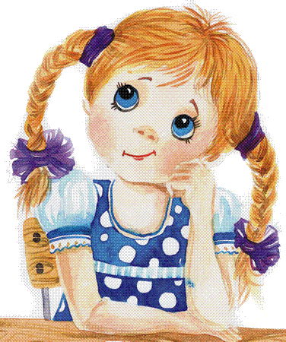
Правила, яких треба дотримуватися, щоб була красива осанка:
- якщо довго сидиш, через кожні 10 – 15 хвилин міняй положення та потягуйся;
- зміцнюй м’язи спини та живота;
- не спи на м’якій постелі з високою подушкою;
- не піднімай важких грузів;
- не ходи на високих підборах;
- сиди і стій якомога рівніше.
Вихователь. Ти зрозуміла, Баба Яга?
Баба Яга. Так, зрозуміла.
Вихователь. А зараз ми тобі покажемо точковий масаж від простудних захворювань. Повторюй за нами (під музику, використовуючи плакат із зображенням точкового масажу).

Баба Яга. Я вже стала набагато краще почуватися! Давайте підемо далі.
Діти читають: «С-ТО-МА-ТО-ЛО-Г».
Баба Яга. Ой, ой, ой! Я не піду! Я боюся!
Стоматолог (дитина). Бабусю, а скільки в тебе зубів?
Баба Яга. Один, а може три, чи тридцять? Я не пам’ятаю!
Стоматолог. А може ти не вмієш лічити? Ми допоможемо тобі.
Вихователь. Наші діти вміють лічити різними способами. (Пряма та зворотна, кількісна та порядкова лічба. По таблиці М.Зайцева: 2-ми, 3-ми, 5-ми, 10-ми.) А ще вміло розв’язують малюки задачі. Діти, пригадайте із скількох частин складається задача. Назвіть їх. (Умова, питання, розв’язок, відповідь.)
Веселі задачі
Їжачок собі на спинку
Наколов аж 3 морквинки.
Поки лісом він ішов,
Яблук стільки ж там знайшов.
Скільки овочів всього
На спині в нього було?
Фруктів скільки він приніс
До комори через ліс?
Хто швиденько скаже з вас:
Який він зробив запас? (3 + 3 = 6)
На лужку пасуться гуси.
Їх пасе мала Маруся.
Сім гусей ще біля броду,
Троє вже ввійшли у воду.
Ми попросимо дітей
Полічити всіх гусей. (7 + 3 = 10)
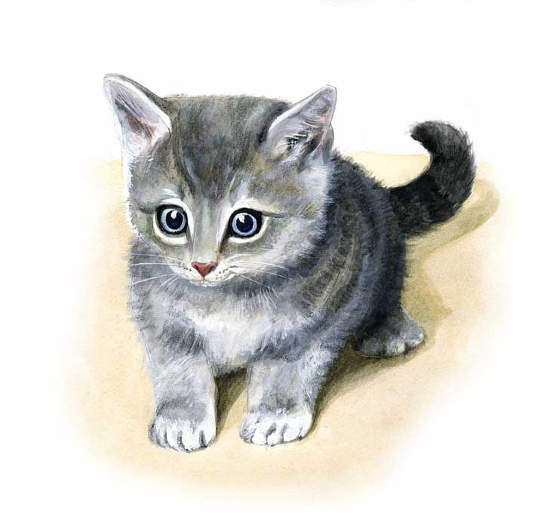
Вихователь. З використанням цифр та математичних знаків на дошці викласти рішення слідкуючої задачі:
Три веселі киці
Грались на травиці.
Ще у рудий до них прибіг –
Скільки кошенят усіх? (3 + 1 = 4)
Баба Яга. Ну молодці, ну математики!

Правила догляду за зубами:
- кожного ранку та ввечері чистити зуби спеціальною щіткою та пастою;
- не гризти зубами горіхи;
- не їсти одночасно гаряче та холодне;
- після їди полоскати або чистити зуби;
- один раз на півроку треба перевіряти зуби у кабінеті лікаря-стоматолога.
Діти кличуть Бабу Ягу до кабінету
«ПЕ-ДІ-А-Т-РА».
Педіатр (дитина). Я дитячий лікар. Ви всі здорові? (Відповіді дітей.)
Вихователь. Наші діти живуть по законам Порфирія Іванова, тому й здорові.
- Двічі на день купайся в холодній воді природній, щоб тобі було добре. Гаряче купання завершуй холодним.
- Перед купанням або після нього вийди на природу, стань босоніж на землю, побажай собі та всім людям здоров’я.

- Люби навколишню природу. Не плюйся довкола. Звикни до цього: це твоє здоров’я.
- Вітайся з усіма скрізь і всюди, особливо з людьми похилого віку.
- Допомагай людям чим можеш, особливо бідному, хворому, нужденному. Роби це з радістю.
- Подолай у собі жадібність, лінощі. Вір людям і люби їх.
- Думку не відокремлюй від діла.
Педіатр. Тоді я пропоную вам придбати в аптеці вітаміни.
Діти підходять до «А-П-ТЕ-КИ».
Баба Яга. Тут можна попоїсти? (Діти розповідають, що в аптеці продають ліки.)
Фармацевт (дитина). Вітаміни отримає той, хто зможе розгадати кросворд. В усіх овочах є вітаміни, корисні для дитячого організму. (Діти виконують завдання.)
П ? Р ? Ц ?
? О Р К ? А
Ц ? Б ? Л Я
Ч А ? Н ? К
Фармацевт. За правильні відповіді отримуєте вітаміни.
Баба Яга. Як смачно! Побіжу до лісу, розповім всім про свої пригоди і про те, як треба берегти здоров’я. Всім спасибі, до побачення! Заходьте до моїх володінь за лікарськими рослинами.
Підсумок заняття.


